说明：编写完该训练题的代码之后，单击工具栏中的按钮实现对源码编译功能，提示没有错误之后，单击工具栏中的按钮，生成.exe文件，然后使用cmd运行，在cmd中运行步骤可参考下图操作。

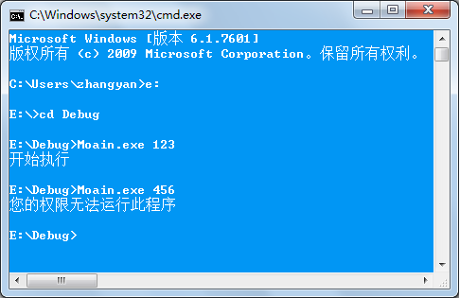

注意：此处进入的是训练题c源文件生成.exe文件的路径，读者需要根据自己保存的实际路径填写